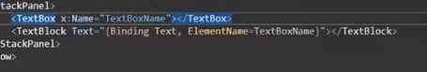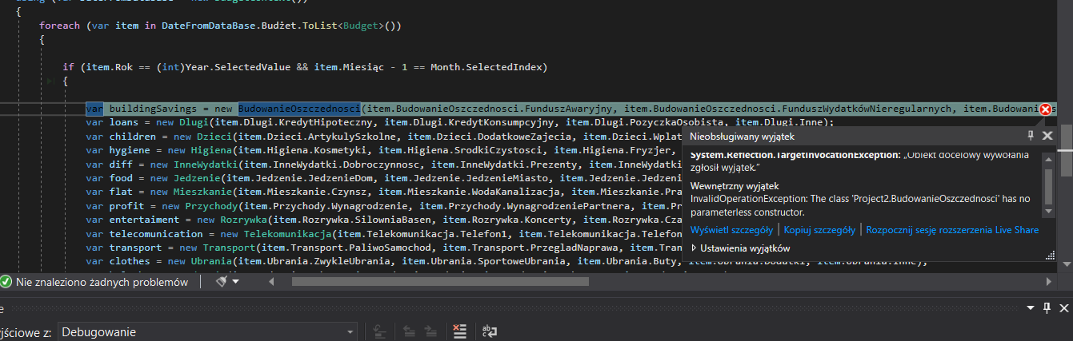

Nie rozumiem do końca po co są te puste konstruktory mu – ja nigdzie takiego nie wywołuje a on je namiętnie potrzebuje żeby wprowadzić infomracje do bazy danych

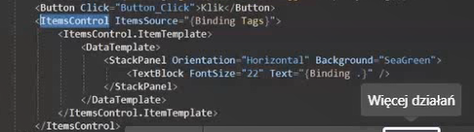

<https://stackoverflow.com/questions/3063031/itemscontrol-itemtemplate-binding>

nie mogę wyswietlic wszystkich elementow bo nie wszystkie sa przypisane??

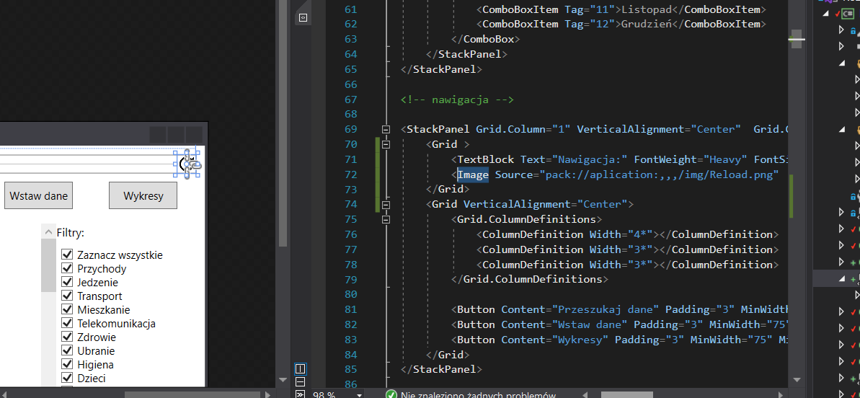

Przy działaniu samej apki nie wyświetla img nie mogę znaleźć powodu tego procederu.

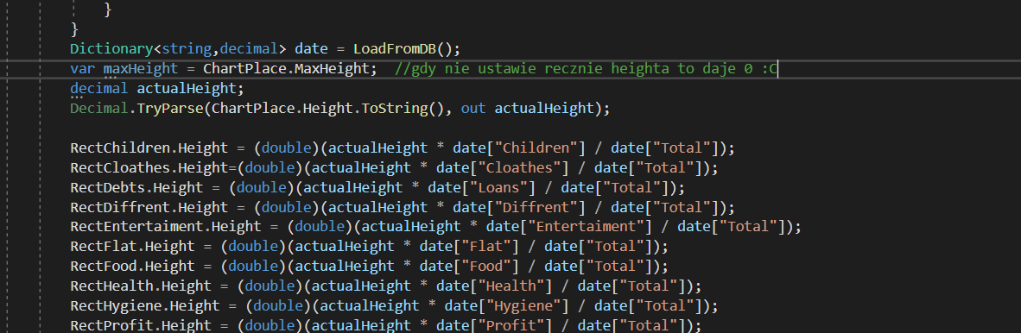

Rpboelm z wykresem który bylby flex